以水土保持监测为基础 以网络系统建设为重点 大力推进水土保持信息化
我国是世界上水土流失最严重的国家之一，水土流失面广量大，危害严重。严重的水土流失造成土地生产力减退，耕地面积逐年减少，沙化面积不断扩展；据不完全统计，50年来，我国因水土流失毁掉的耕地近267万hm2，造成各种土地退化面积100万km2。严重的水土流失造成生态环境恶化，加剧洪涝、干旱和风沙等自然灾害的发生；目前，黄河下游河段已成地上"悬河"，长江荆江河段已变成"悬江"，洞庭湖也成为"悬湖"；而且我国因水土流失而损失的水库、山塘总库容就达200亿立方米，这给水资源的开发利用带来严重影响。水土流失已严重制约着社会经济的可持续发展，水土流失已成为我国头号环境问题。面对如此严峻的形势，党中央、国务院十分重视水土保持工作，要求各级人民政府从战略的高度来认识水土保持是山区发展的生命线，是国土整治、江河治理的根本措施，是国民经济和社会发展的基础，是我们必须长期坚持的一项基本国策。为了适应水土保持生态建设工作的需要，满足21世纪信息化时代对水土保持生态建设的要求，我们按照水利部确立的以水利信息化带动水利现代化的发展思路，以全国第二次土壤侵蚀遥感调查和全国水土保持监测网络与信息系统建设为契机，大力推进全国水土保持信息化建设，以全面提高水土保持工作管理和决策水平。
1、全国第二次土壤侵蚀遥感调查
1999年3月启动实施的全国第二次土壤侵蚀遥感调查，是水利部和中国科学院联合开展的一项全国性的遥感技术应用于水土保持工作的重大项目。该项目全面应用遥感和地理信息系统技术，实行全流程数字作业，在不到1年的时间内完成了全国数据的集成；2002年1月水利部报请国务院批准后发布了全国第二次水土流失公告。第二次遥感调查的顺利完成，成为水土保持信息化和现代化进程中一个里程碑；特别是总结出的一套科学的技术方法，取得的丰富的基于信息化的数据成果等，为水土保持信息化和现代化奠定了坚实的基础。
1.1第二次土壤侵蚀遥感调查的技术路线和方法
全国第二次土壤侵蚀遥感调查全面依托遥感和地理信息系统技术，以20世纪90年代中期TM影像为主要信息源，通过人机交互判读分析，获取土壤侵蚀专题信息；以地理信息系统专业软件作为数据信息处理、管理、分析的主要技术手段。特别是采用全流程数字作业设计与实施，从数据准备到结果生成均采用数字作业形式，且专题数据采用数字式分层管理方式，为全国水土流失动态监测的开展奠定了扎实的数据信息基础。具体技术流程见图1、图2。
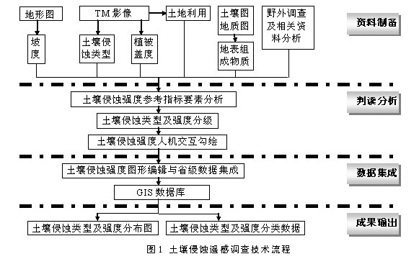
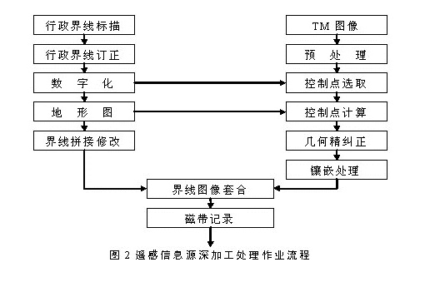
第二次遥感调查的主要目的是查清20世纪90年代中末期全国土壤侵蚀的类型、强度、数量和分布。在调查时,以TM影像为信息源，结合地形图、土地利用图、区域性土壤侵蚀调查及其治理成果，参考泥沙径流资料，采用全数字化人机交互作业方式，首先是分省（市、自治区）完成调查任务，然后全国统一接边完成数据集成和汇总。
土壤侵蚀类型和强度分级遵照SL190-96《土壤侵蚀分类分级标准》要求，按照科学性与实用性相结合、主导因素与综合性相结合、逻辑性与可操作性相结合的原则进行确定和划分。
表1全国土壤侵蚀分类系统
一级类型 强度等级（二级类型）
1 水力侵蚀 11 微度 12 轻度 13 中度 14 强度 15 极强度 16 剧烈
2 风力侵蚀 21 微度 22 轻度 23 中度 24 强度 25 极强度 26 剧烈
3 冻融侵蚀 31 微度 32 轻度 33 中度 34 强度
1.２取得的成果
1.２.1摸清了全国水土流失情况和发展趋势
根据第二次遥感调查结果，全国水力侵蚀面积164.88万km2，风力侵蚀面积190.67万km2，冻融侵蚀面积126.98万km2。和全国第一次土壤侵蚀调查结果比较，可以得出下列结论：
（1）全国土壤侵蚀总面积减少
本次遥感调查水力侵蚀和风力侵蚀面积为355.56万km2，比第一次减少了11.47万km2。说明10年来开展水土流失综合治理取得了一定成效。
（2）全国水蚀面积有所减少，强度有所下降
本次遥感调查水蚀面积164.88万km2，减少了14.53万km2。强度以上水蚀面积由37.72万km2减少到26.34万km2，减少了11.38万km2。
（3）东、中、西三大地区水蚀面积增减幅度不同
东部地区水力侵蚀面积减少了3.87万km2，减少29.25%。中部地区水力侵蚀面积减少了13.44万km2，减少21.64%。西部水力侵蚀增加了2.77万km2，增加2.66%。这表明今后水土流失防治的重点是西部。
（4）风蚀面积基本持平，略有增加
此次调查为190.67万km2，较第一次增加了3.06万km2，增加1.63%。说明了我国风蚀面积扩大的趋势尚未得到有效遏制。
另外，从土壤侵蚀分布可以明显看出，我国土壤侵蚀严重地区处于长江上游的云、贵、川、渝、鄂和黄河上中游地区的晋、陕、甘、蒙、宁。这与国家目前确定的重点治理区基本吻合。
1.２.2建立了土壤侵蚀空间数据库
建立了七大流域及各省、县土壤侵蚀图形库、遥感影像库，建立了具有统一坐标系统的分省、分县和分流域土壤侵蚀数据的全国土壤侵蚀空间数据库，填补了我国水土保持信息化领域基础数据库的空白。分省土壤侵蚀图形与属性数据库数据总量1802兆；分县土壤侵蚀图形与属性数据库县数据总量2067兆；7大流域土壤侵蚀图形与属性数据库数据总量1571兆。
建立了全国、分省、分县的耕地坡度构成情况数据库，数据总量达4600兆。
编制完成了全国、分省、分流域土壤侵蚀数字地图，数据总量747兆。
1.２.3建立了土壤侵蚀演示与查询系统
主要包括：一是建立了基于Arc/info软件环境下的全国、7大流域、各省的土壤侵蚀遥感调查数字地图演示系统；二是以ArcView为平台，建立了包括分县遥感图像、土壤侵蚀类型与强度空间分布状况、不同图斑的实地面积与类型和强度属性、典型区域景观照片对照等内容的全国土壤侵蚀遥感调查成果演示查询系统。
1.２.4培养和锻炼了水土保持监测技术队伍
全国第二次土壤侵蚀遥感调查是现代高新技术在水土保持中应用的一次重大尝试。经过不断地强化培训和实战锻炼，培养了一批能利用遥感技术、熟悉全数字作业、熟练应用地理信息系统技术的水土保持监测技术人员，建立了一支专业门类齐全、技术水平高的监测技术队伍，为水土保持信息化奠定了人才基础。
2、全国水土保持监测网络与信息系统工程建设
根据《中华人民共和国水土保持法》的要求，1995年水利部就启动了全国水土保持监测网络与信息系统建设的前期工作，在经过几年调查和论证的基础上，2000年编制完成了全国水土保持监测网络与信息系统建设可行性研究报告。2002年7月国家发展计划委员会批复了该项目（《国家计委关于全国水土保持监测网络与信息系统建设一期工程可行性研究报告的批复》计农经[2002]1176号），同意建设全国水土保持监测网络与信息系统，同意系统分两期建设。
2.1系统建设的目标
全国水土保持监测网络与信息系统建设的目标是：以水利部水土保持监测中心、流域机构监测中心站、省级监测总站及其监测分站为监测信息管理的基本构架，以监测点的地面观测为基础，以遥感、地理信息系统和全球定位系统（3S）以及计算机网络等现代信息技术为手段，形成快速便捷的信息采集、传输、处理和发布系统，实现水土流失及其防治动态监测的信息化、现代化，促进监测数据、设备、理论和技术方法等资源的交流和共享，全面提高全国水土保持规划、科研、示范、监督和管理水平，为水土流失预测预报和评价水土保持防治效果提供准确数据，为国家水土保持生态建设决策提供支持。
2.2系统建设的任务
全国水土保持监测网络与信息系统建设的主要任务是：以全国水土流失重点防治区为主，全国性、区域性的控制性监测与局部地区的定位观测相结合，努力实现与相关行业的资源共享，建成满足不同层次科学研究、技术开发、规划设计、防治示范、监督管理和决策的需要的网络与信息系统；其建设内容主要是：（一）建设水利部水土保持监测中心、7个流域机构监测中心站、31个省、自治区、直辖市监测总站及其175个监测分站；（二）水土流失观测和试验设施、数据采集与处理设备、数据管理和传输设备等，工程建设期为5年。
一期工程建设主要涉及水利部水土保持监测中心，长江水利委员会、黄河水利委员会2个流域机构监测中心站，山西、内蒙古、陕西、甘肃、青海、宁夏、新疆、湖北、湖南、重庆、四川、云南和贵州等13个省、自治区、直辖市监测总站及其100个监测分站，建设期3年。截止2003年7月，一期工程建设1个监测中心、2个流域机构监测中心站、13个监测总站和100个监测分站的机构已全部得到了各级机构编制委员会的批准，人员也已基本到位。
3、近期工作重点
3.1建立完善的水土保持监测评价指标体系
为了有效地开展水土保持监测工作,促进水土保持信息化,迫切需要在充分吸收最新水土保持科研成果的基础上，按照科学性和实用性的原则，建立全国性的和区域性的水土保持监测评价指标体系，明确指标的采集方法、数据记录方式和更新周期等。
3.2全面推进水土保持重点区域和重点项目的监测
根据统筹兼顾、突出重点的原则，全面推进黄河中游、长江上游、珠江流域南北盘江、东北黑土区、京津风沙源等水土流失重点防治区的水土流失动态监测；进一步加强重点开发建设项目造成的水土流失及其防治效果的监测。
3.3开发水土流失预测预报模型
针对我国水土流失类型、区域和动态监测的复杂性，治理目标的多元性的特点，开发研制多种空间尺度的、多种用途的、多种形式的水土流失预测预报模型，逐步建立起全国性的水土流失预测预报信息化技术支持体系，为全国水土流失定期公告提供连续的数据支持。
3.4完善水土保持监测技术规程
在吸纳新观念、新技术和新思路的基础上，确立水土保持监测技术标准的分类、要求和范畴，制定和完善水土流失监测、监测数据整（汇）编、监测设施设备通用技术条件等方面的技术标准和规范，形成完善的水土保持监测技术体系。
3.5水土保持公务系统研发
按照水土保持工作管理信息化、决策科学化、工作规范化和业务处理程序化的要求，在"中国水土保持公务管理系统1.0试用版"的基础上，对水土保持公务管理系统继续进行深度开发，逐步形成一个涉及水利部、流域机构、省、地、县水土保持公务的综合性应用系统，以促进水土保持行业的信息共享和办公自动化。
3.6推广"3S"等信息化技术，建立水土保持信息化技术应用队伍
继续坚持不懈地试验研究、推广和应用现代信息化技术，培养水土保持信息化技术应用人员，使其熟练掌握现代信息管理设备操作和数据分析技术，确保水土保持信息传输、处理、交换的准确、快速和畅通。

